参考様式第３号

地域防犯カメラの設置個所及び撮影範囲を示した図面等

１ 地域防犯カメラを設置する箇所
那須塩原市〇〇町〇〇番地〇
２ 設置箇所及び撮影範囲を示した図面

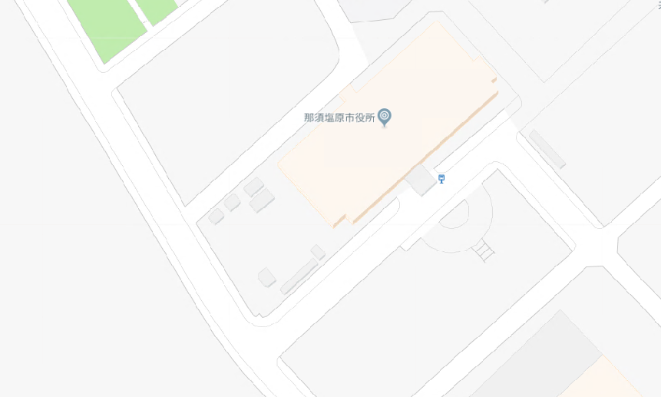
〇〇小学校

